INDICAÇÃO Nº 1083/2024

Assunto: Solicita ao. Sr. Prefeito Municipal, que determine à Secretaria de Ação Social, Trabalho e Renda que efetue, em caráter de urgência, execução de limpeza e roçada na calçada, em ambos os lados ao longo da Rua Orilla Gilli de Souza, no bairro Summertime Barreiro, conforme esclarece (FOTO ANEXO).

Senhor Presidente,

CONSIDERANDO que a presente Indicação visa atender à solicitação de moradores, que relataram a falta de manutenção de roçadas e limpezas em geral nas calçadas, tendo ocasionado o aparecimento de insetos e animais peçonhentos no local. Também está oferecendo risco de acidentes aos condutores de veículos que precisam invadir a contramão, pois parte da rua está sendo tomada pelo mato alto, além de favorecer nesta época, a preocupação com focos de criadouro do mosquito da Dengue. Por estes motivos apresentados, tornam-se necessárias ações urgentes e sua execução no menor tempo possível pela Administração Pública.

INDICO ao. Sr. Prefeito Municipal, que determine à Secretaria de Ação Social, Trabalho e Renda que efetue, em caráter de urgência, execução de limpezas e roçadas nas calçadas, em ambos os lados ao longo da Rua Orilla Gilli de Souza, no bairro Summertime Barreiro.

SALA DAS SESSÕES, 22 de abril de 2024.

FERNANDO SOARES
Vereador - PSD
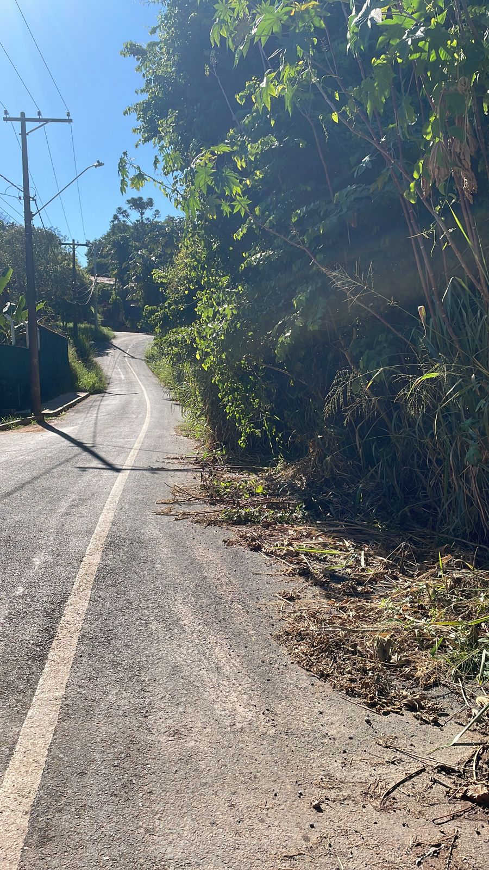

Execução de limpeza e roçada na calçada, em ambos os lados ao longo da Rua Orilla Gilli de Souza, no bairro Summertime Barreiro.

